# 软件测试基础与实践

# 实验报告

**实验名称： 白盒测试实验二**

**实验地点： 计算机楼268**

**实验日期： 2019年10月30日**

**学生姓名： 柳沿河**

**学生学号： 71117230**

# 东南大学 软件学院 制

# 一、实验目的

（1）巩固白盒测试知识，能熟练应用基本路径测试方法设计测试用例

（2）学习测试用例的书写

……

# 二、实验内容

### （一）题目1: 基本路径测试技术实验

运用基本路径测试方法，分别对程序WeekB中的方法IsCorrect()和getResult()进行测试

1. 画出程序流图
2. 计算环复杂度
3. 找到基本路径集合
4. 设计具体的测试用例

答：

1. 根据与该程序等效的java程序，通过soot辅助后生成流图如下：

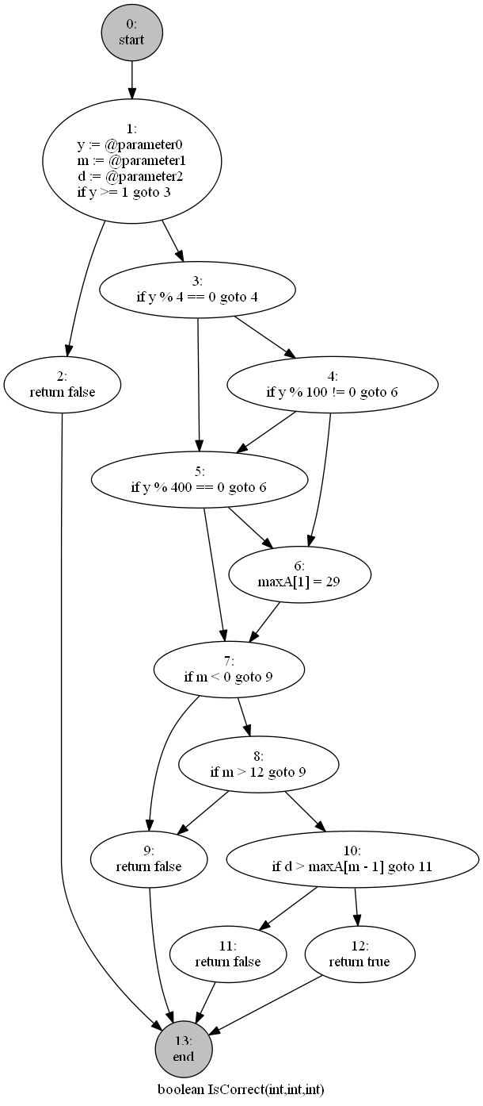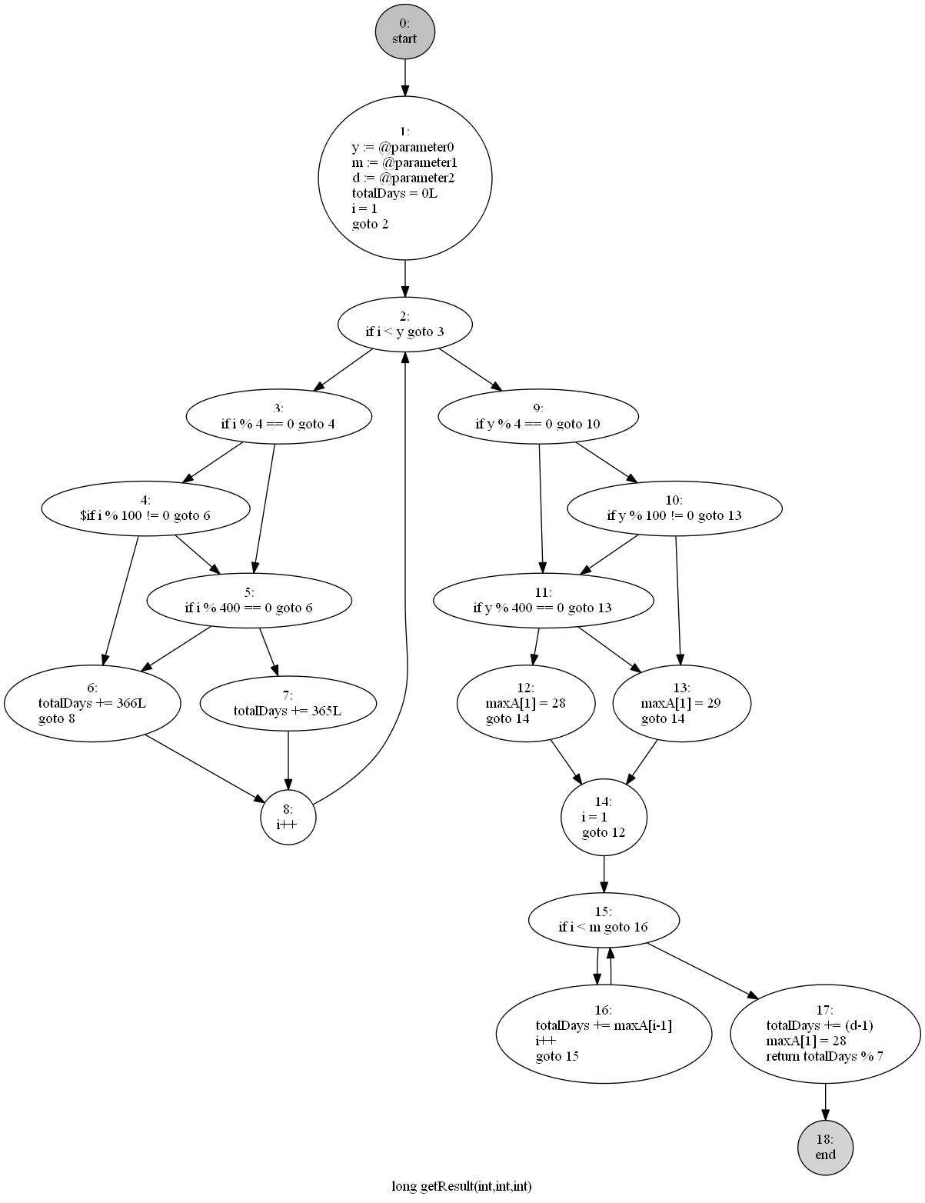

1. 环复杂度为：

V(IsCorrect(int, int, int))=E-N+2=19-13+2=8，V(getResult(int, int, int))=E-N+2=25-18+2=9

1. 基本路径集合如下:

* BP(IsCorrect(int, int, int))={

P1：1→2→13,

P2：1→3→5→7→9→13,

P3：1→3→5→6→7→9→13,

P4：1→3→4→5→7→9→13,

P5：1→3→4→6→7→9→13,

P6：1→3→5→7→8→9→13,

P7：1→3→5→7→8→10→11→13,

P8：1→3→5→7→8→10→12→13

}

* BP(getResult(int, int, int))={

P1：1→2→9→11→12→14→15→17→18,

P2：1→2→9→11→12→14→15→16→15→17→18,

P3：1→2→9→11→13→14→15→17→18,

P4：1→2→9→10→11→13→14→15→17→18,

P5：1→2→9→10→13→14→15→17→18,

P6：1→2→3→4→5→7→8→2→9→11→12→14→15→17→18,

P7：1→2→3→4→6→8→2→9→11→12→14→15→17→18,

P8：1→2→3→5→6→8→2→9→11→12→14→15→17→18,

P9：1→2→3→5→7→8→2→9→11→12→14→15→17→18

}

1. 测试用例如图：（详见ex2-测试用例.xlsx）





# 三、实验体会

可根据“实验思考”部分作答，也可以根据个人具体体会作答。

这部分内容不是必须的，但还是鼓励大家积极作答，为课程建设提供参考依据

1. 通过基本路径测试，是否发现程序中存在的缺陷？
2. 程序中是否还存在采用基本路径测试未能发现的缺陷？
3. 在本次测试中，基本路径集合中是否存在不可达路径？是否所有路径集合都有不可达路径存在？

答：

1. 未能发现程序中的错误；
2. 存在，如输入非法（如字符）时就会发生错误；
3. 本次测试中基本路径集合中存在不可达路径：IsCorrect中的P3，以及getResult中的P3,P5,P8；然而并非所有的基本路径集合都有不可达路径存在，不可达路径的存在与否与程序的语义有关。